附件1
自考系统学位申请操作流程（学生用）
- 学生凭个人身份证号和密码（密码为身份证号后6位）登录华南理工大学自学考试信息系统，地址：https://zk.sce.scut.edu.cn/loginController.do?login，推荐使用360极速模式浏览器
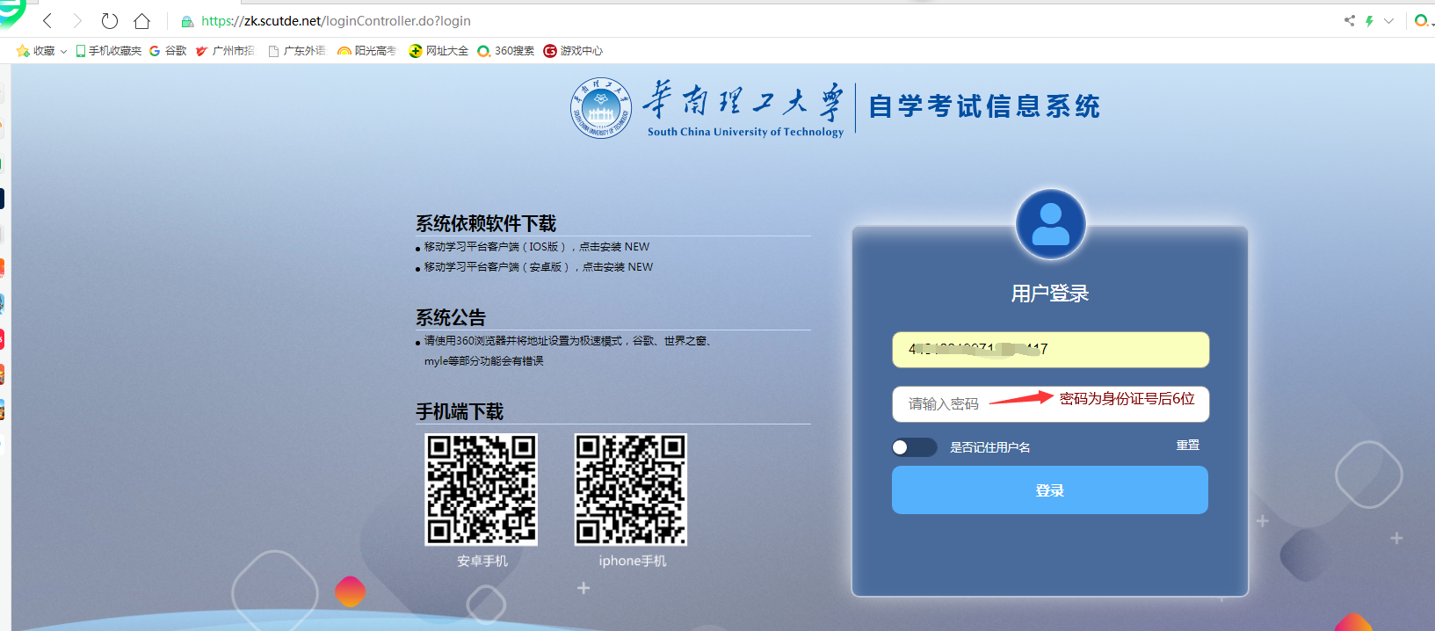

- 登录后进行学位申请
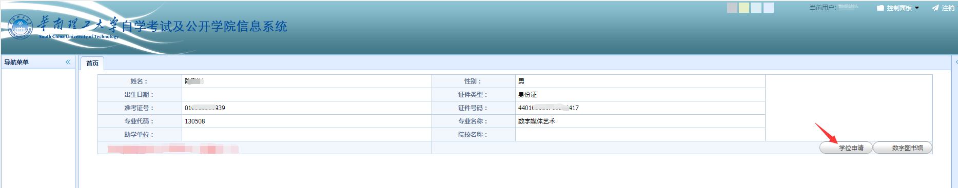

填写：学位申请书
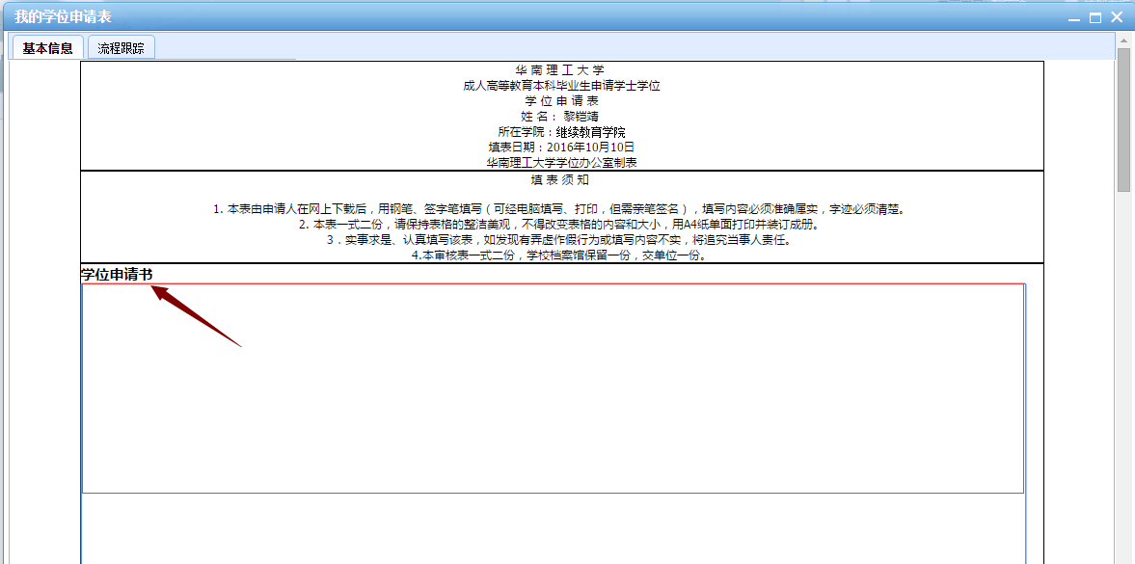
填写：基本情况，检查基本情况信息是否完整，如实将相关内容补充完整。
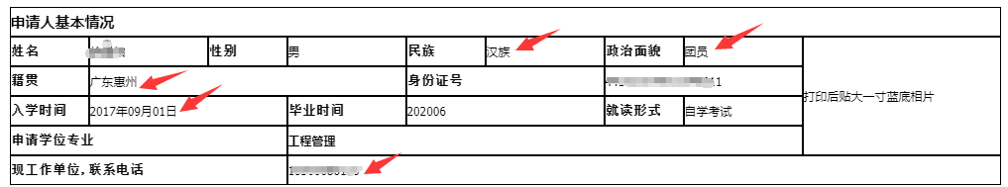
核对：学位课程成绩情况
----系统根据学生的专业，自动带出考试科目、成绩及考试时间，学生只需核对表上的成绩及考试时间即可。
【所有成绩均以毕业成绩为准，可登录广东省自学考试管理系统（https://www.eeagd.edu.cn/selfec/）查询】
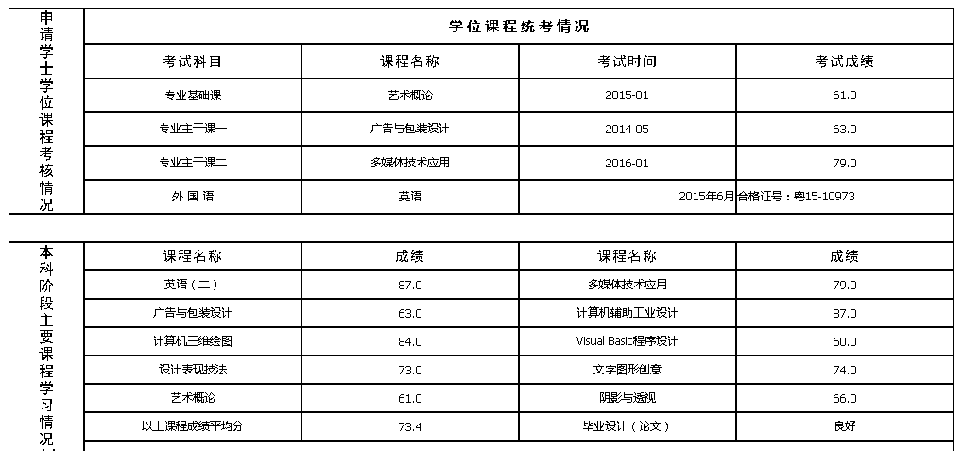
上传电子相片要求：清晰，成像比例符合证件照要求，背景为单一蓝色，白色或浅色系服装，尺寸（像素）：宽150、高210，大小：≤10K，格式：JPG；相片以本人的身份证号命名。相片成像区间标准如下：
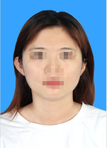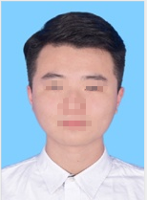
上传毕业论文终稿电子版：论文终稿电子版以姓名命名
- 保存或者提交
学生在填写信息不确定时可先进行保存，确认后再点击提交。
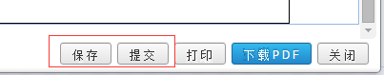

- 提交后学生可以点击“流程跟踪”查看情况。
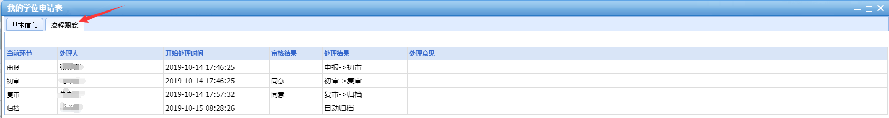

- 申请审核通过后，学生下载学位申请表pdf，在本地进行打印。

